療育（理学療法・作業療法）　　　　　　　　　　　　　　　スタッフ名：

**【タイトル：コロコロキャッチ】◎目と手の調整機能の向上・反射速度の向上**

ピンポン玉をスタッフが机の上を転がし生徒は器でキャッチするゲーム。

ピンポン玉の転がる方向やスピードを視認し、お皿を適切な位置に動かすことで、手と目の調整の向上を促す。また、反射速度の向上も期待できる。

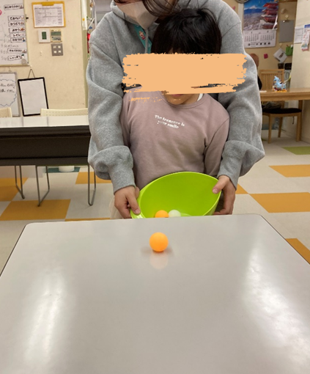

（用意するもの）

・深いお皿

・ピンポン玉

1. 身体面での効果

**反応速度・素早い動き**  
　玉のスピードや方向に合わせて即座に器を動かすため、

反応力や瞬発力が鍛えられます。

2. 認知・感覚面での効果

**予測力と計画性**  
　玉のスピードや角度を見ながら「ここに器を構えたら入る」

という予測を立てる経験になります。

3. 社会性・情緒面での効果

**失敗の受け止め練習**  
　取り損ねることもあるため、「次はがんばろう」と気持ちを切り替える練習にもなります。

―――――――――――――――――――――――――――――――――――――――――

２０２５年　　　月　　　日　　(　　　　)

療育を行った児童名：